Kurze Einführung in Ubuntu Bionic (LTS 18.04)

Wird der Rechner gestartet, dann erscheint nach kurzer Zeit die Oberfläche von „linbo“, einer Management-Software.
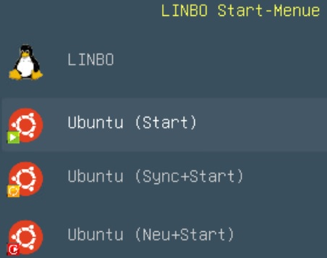

Voreingestellt ist der automatische „Ubuntu (Start)“ des Betriebssystems. Man hat allerdings 3 Sekunden Zeit, mit einer Pfeiltaste der Tastatur z. B. auf „Ubuntu (Sync+Start)“ zu navigieren und anschließend durch Betätigen der Eingabetaste („Enter“) auf der Tastatur die Synchronisation auszulösen. Dies ist dann sinnvoll, wenn man den Rechner wieder in den Auslieferungszustand versetzen möchte. Deutlich wird dieser Prozess im Anschluss daran, dass der Bootvorgang eine kurze Zeit bei der Meldung „Synchronisation läuft … bitte warten...“ verbleibt. Anschließend ist das Betriebssystem wieder „taufrisch“, allerdings sind damit auch alle abgespeicherten Dateien und Änderungen verschwunden, also Vorsicht!
In seltenen Fällen kann man auch „Ubuntu (Neu+Start)“ machen – das Ergebnis ist das Gleiche, nur noch etwas gründlicher. Da Ubuntu ein sehr robustes Betriebssystem ist, muss man in der Regel gar nichts tun, sondern sollte den Rechner in seine Oberfläche booten lassen. Man ist dann automatisch als Benutzer „linuxuser“ angemeldet.

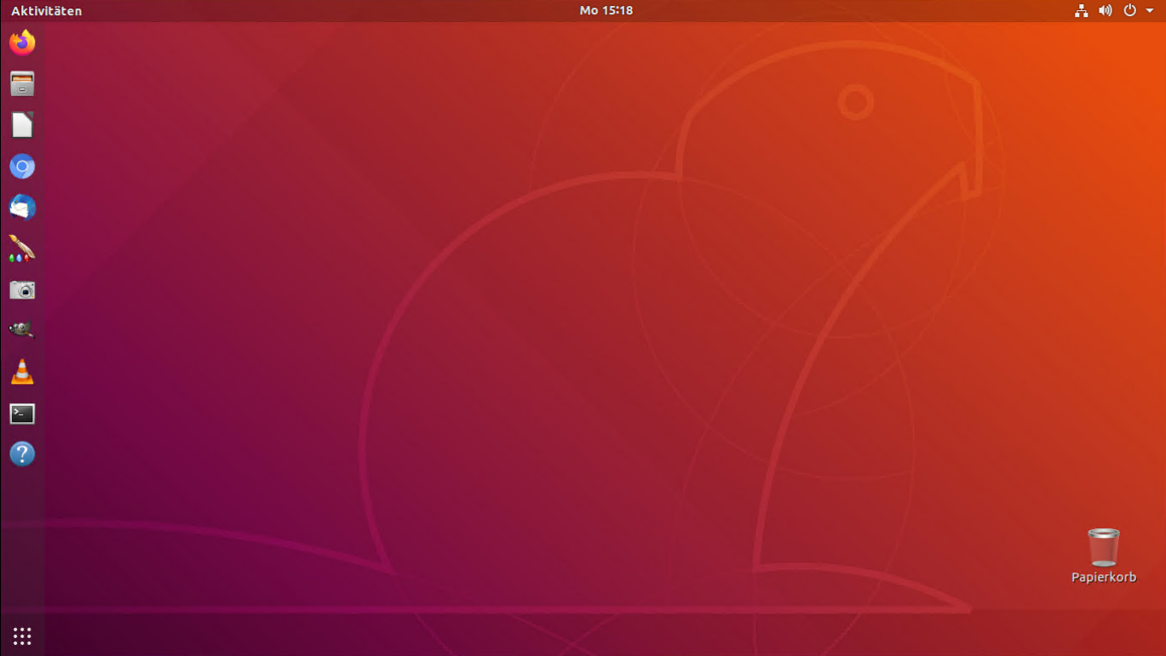
Auf der linken Seite befindet sich der „Launcher“ mit den Anwendungen, die man erfahrungsgemäß häufig braucht, wie z. B. den Browser „Firefox“ mit der Serviceseite der Schule als Startseite, darunter der Dateimanager, die Officestartseite und dann ein weiterer Browser, Chromium, mit der Startseite für die Videochat-Plattform der Schule, BigBlueButton.
Dass Ubuntu noch viel mehr kann, wird deutlich, wenn man auf den „Start-Button“ unten links klickt. Es öffnet sich eine Übersicht mit den bereits installierten Programmen:
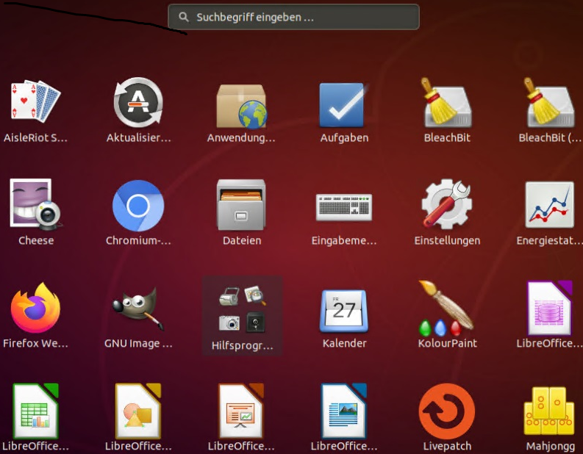

Interessant ist aber auch das Suchfeld in der Mitte. Will man sich mit Bildern befassen, dann führt die Eingabe des Begriffes „Bild“ zu einer Auswahl von Programmen und Dateien.
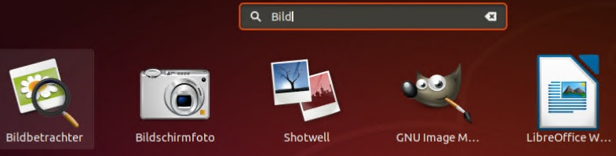

Will man weitere Anwendungen (alle kostenlos und nicht lizenzpflichtig!) installieren, kann man in das Suchfeld „Software“ eingeben, auf das „Ubuntu-Softwarecenter“ klicken ...
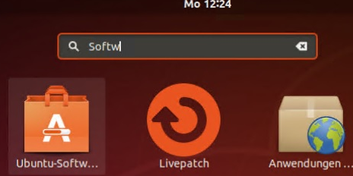

… und in aller Ruhe suchen und ausprobieren:
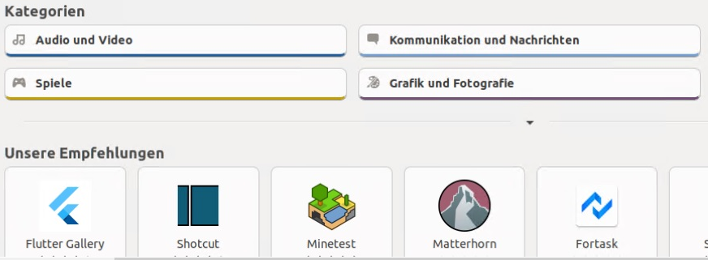

Vor der Installation wird man allerdings aufgefordert sich zu legitimieren:
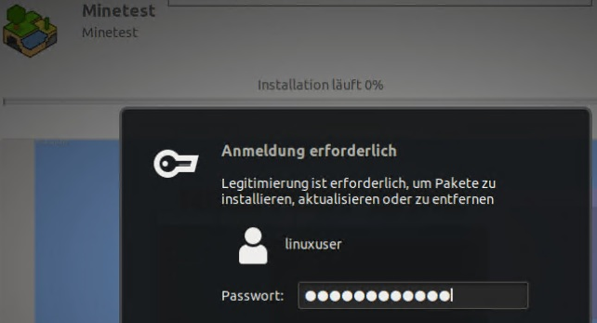
Kein Problem: Der „linuxuser“ hat das Passwort „LinuxMuster!“. Sollte etwas schiefgehen, dann ist das auch nicht schlimm. Wie auf Seite 1 beschrieben, lässt sich der Rechner durch Synchronisation leicht wiederherstellen
Für die Installation neuer Programme benötigt man allerdings einen Internetzugang. Ist der Rechner über ein Kabel mit einem Router verbunden, dann regelt dies der Router (z. B. Fritz!Box oder Speedport). Will man das Gerät mit WLAN nutzen, dann muss dies zunächst eingerichtet werden. Dazu tippt man in das bekannte Suchfeld „wlan“:

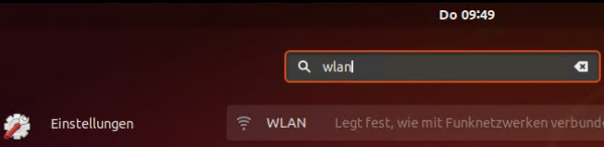
Ein Klick auf diese Einstellungen führt zu einer Übersicht vorhandener WLAN-Netze:

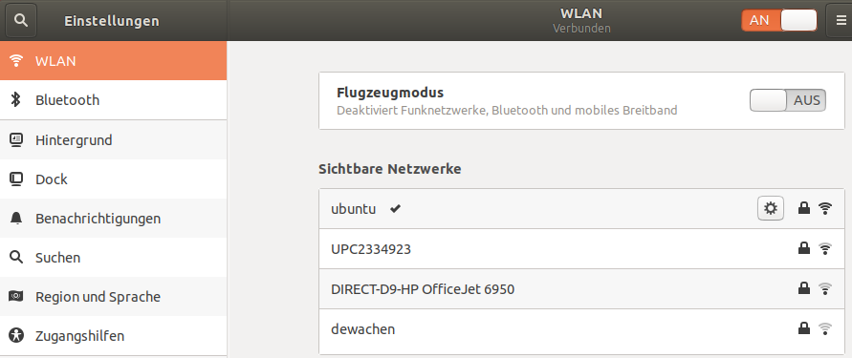
Hat man sich für eines entschieden, in der Abbildung das Netz „ubuntu“, dann wird man durch einen weiteren Klick dazu aufgefordert, das Passwort für dieses Netz einzugeben:

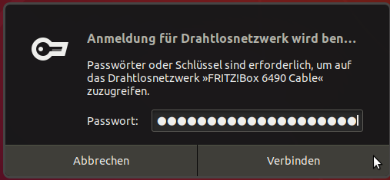

Will man sich die WLAN-Einstellungen genauer anschauen, dann reicht ein Klick auf das kleine Zahnrad
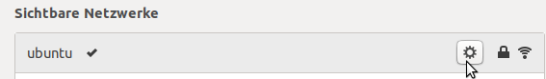

und die Einstellungsseite für dieses WLAN wird sichtbar.

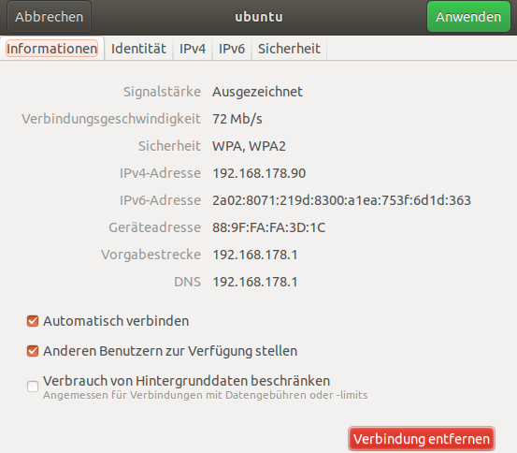

Soll ein Drucker benutzt werden, ist das Vorgehen ähnlich:

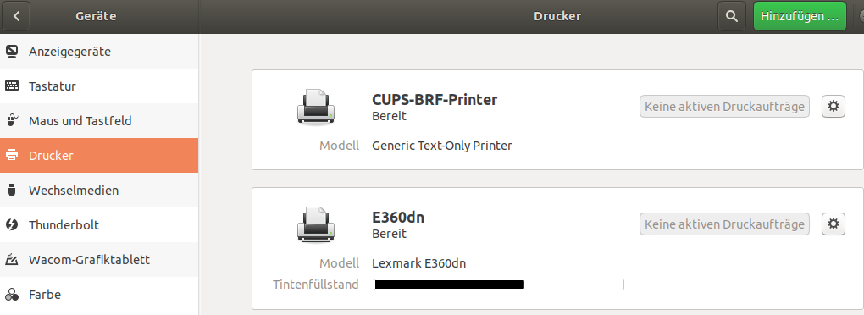
Im oberen Panel ganz rechts befinden sich die Buttons für die Abmeldung:

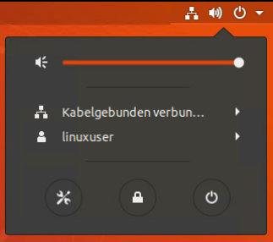

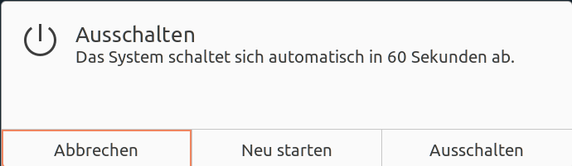
Auf der kinken Seite ist zudem ein Button zum Öffnen der Einstellungen.
Auch damit kann man gefahrlos experimentieren.


Viel Spaß und Erfolg beim Arbeiten mit unserem Leihgerät.

